A TERVMÓDOSÍTÁS BEMUTATÁSA

Nagykovácsi Nagyközség hatályos Helyi Építési Szabályzatának 1. mellékletét képező SZT jelű Szabályozási tervlapjának hibajavítása történik a Juliannamajor (0139/2 hrsz) területére. A hibajavítás oka az, hogy a Juliannamajor területére (a korábban hatályos HÉSz-t módosító 16/2015.(XI.20.) önkormányzati rendelettel) jóváhagyott tervmódosítás övezeti jelölése a jelenleg hatályos HÉSz-be tévesen került beillesztésre, így a szabályozási előírások adta építési lehetőség jelentősen csökkent a területre korábban jóváhagyotthoz képest. A módosítás úgy történik, hogy az új szabályozás megfeleljen a területre 2015-ben jóváhagyott szabályozási előírásoknak.

LÉGIFOTÓ – JULIANNA MAJOR BEÉPÜLT RÉSZÉRŐL
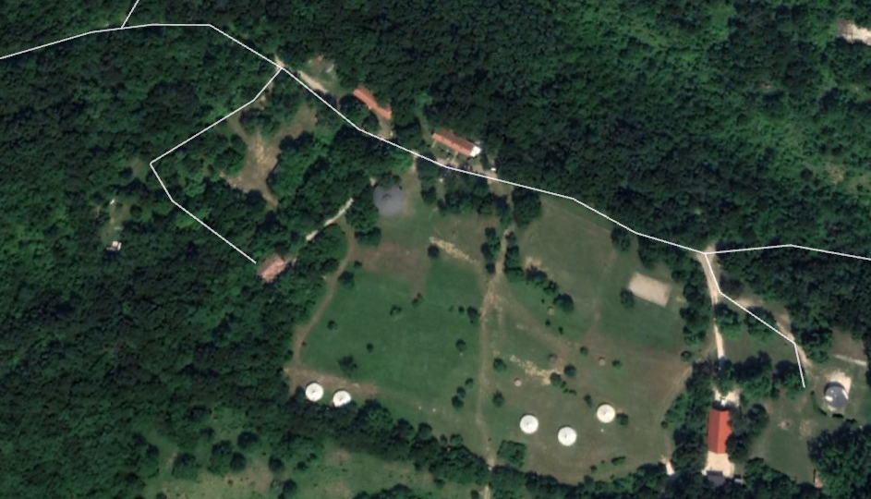

HATÁLYOS Szabályozási terv - kivonat
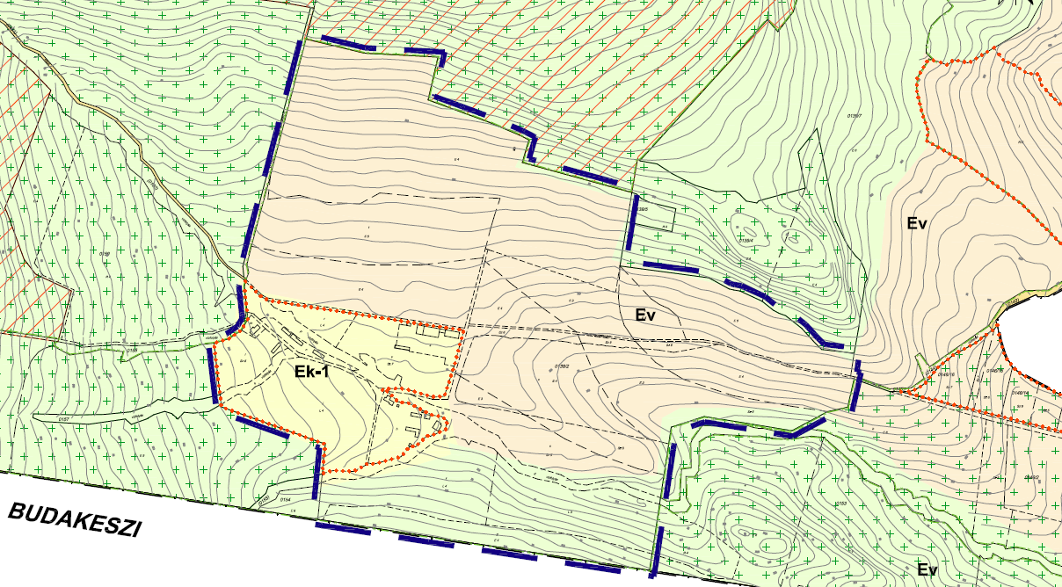

SZABÁLYOZÁSI TERVLAP – JELMAGYARÁZATA (FENTI KIVONATOKHOZ)

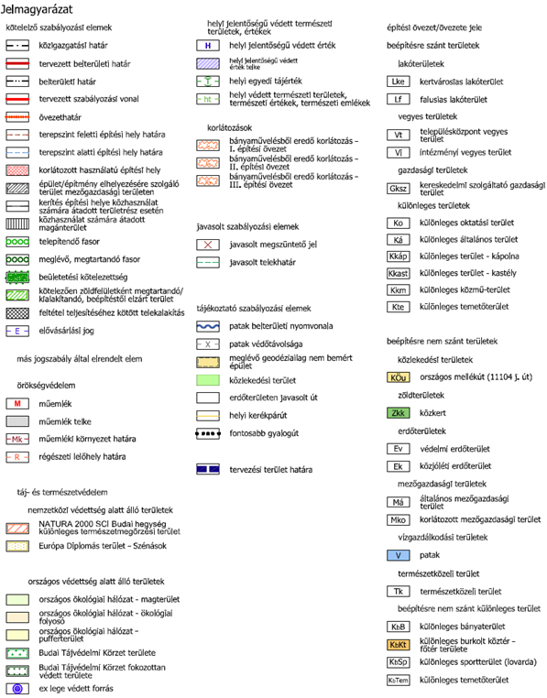

Mindezen felül meg kell említeni, hogy:
Nagykovácsi Településrendezési eszközeiben a Julianna major területe része a Helyi természetvédelmi rendeletének, de nem része sem természetvédelmi szempontból értékes a Budai Tájvédelmi Körzetbe tartozó, sem Natura 2000 területnek. Viszont része az országos ökológiai hálózatként nyilvántartott területnek, az ingatlan nyugati beépíthető része pufferterület, az északi része ökológiai folyosó és a déli része magterület.
SZABÁLYOZÁSI KONCEPCIÓ

Fontos megemlíteni, hogy jelen módosítás sem a Településszerkezeti terv, sem a Szabályozási terv módosítását nem jelenti!

Összefoglalva ki kell emelni, hogy a területre jóváhagyott szabályozási terv, amely a jelenleg hatályos HÉSz-be hibásan került átemelésre, ennek okán jelen tervmódosítás során úgy kerül hibajavításra, hogy a jóváhagyott területre vonatkozó beépítési mértékek és szabályozási előírások összességében változatlanok maradnak.
A szabályozás elve, és annak hibajavítása előzetesen egyeztetésre került az állami főépítésszel, amely egyeztetés szerint kerülnek beépítésre a korábbi hatályos szabályozási előőírások jelen tervmódosításba.
Azaz míg, a korábbi terv az ún. Julianna major 0139/2 hrsz ingatlanjának egészére került a beépítési paraméterek tekintetében szabályozára, mint E jelű erdőterület, addig a jelenleg hatályos SZT lapja csak a major tényleges területét sorolja Ek, azaz közjóléti erdő övezetbe.

Ennek értelmében a korábban a 0169/2 hrsz 63,97 ha területére számolt beépítési paraméterek (0,75 % beépítés és 0,015 m²/m² szintterületi mutató) arányosan átszámításra kerül a jelenlegi Ek övezet területére, azaz a 0139/2 hrsz Julianna major területével érintett alrészleteinek (azaz a b alrészletének nyugati és déli felén, valamint a h, j, k, l, m, n, p, r, s, v alrészletei) területére, amely alrészletek összterülete az alábbiak szerint 10,21 ha.
Ezen arányos számítás szerint:
- a 63,97 ha-ra eső 0,75%-os beépítés= 4 798 m²
- a 10,21 ha-ra a 4 798 m² beépíthetőség: 4,699 %, azaz a beépítési lehetőség 4,7 %

Az OTÉK 28. § (4) bekezdés b) pontja szerint „közjóléti rendeltetésű erdőterületen legfeljebb 5%-os beépítettséggel az erdő rendeltetésének megfelelő építmények helyezhetők el”.

Fenti számítás szerint és az alábbi táblázatban felsorolt alrészletek figyelembe vételével a beépítési lehetőség 4,7 % lesz, amelyhez tartozó szintterületi mutató a 6 m épületmagasságot figyelembe véve 0,094 m²/m² lesz.

Az Ek övezet pedig területileg meghatározásra kerül a HÉSz-ben a tulajdoni lap szerinti érintett művelési ágainak felsorolásával, azaz az alábbi táblázatban felsorolt alrészletek alapján.
 | hrsz | alrészlet | művelési ág | terület ha m²
 | 0139/2 | b  fele része | kivett saját használatú út | 4670
 | 0139/2 | h | kivett major | 1.0382
 | 0139/2 | j | legelő | 3.2868
 | 0139/2 | k | kivett vízfolyás | 2775
 | 0139/2 | l | szántó | 9454
 | 0139/2 | m | kivett lakóház, udvar | 959
 | 0139/2 | n | kivett épület, udvar | 3108
 | 0139/2 | p | kivett vízfolyás | 7587
 | 0139/2 | r | legelő | 5555
 | 0139/2 | s | kivett épület, udvar | 9379
 | 0139/2 | v | szántó | 1.5318
 | 0139/2 | összesen: |  | 10.2055
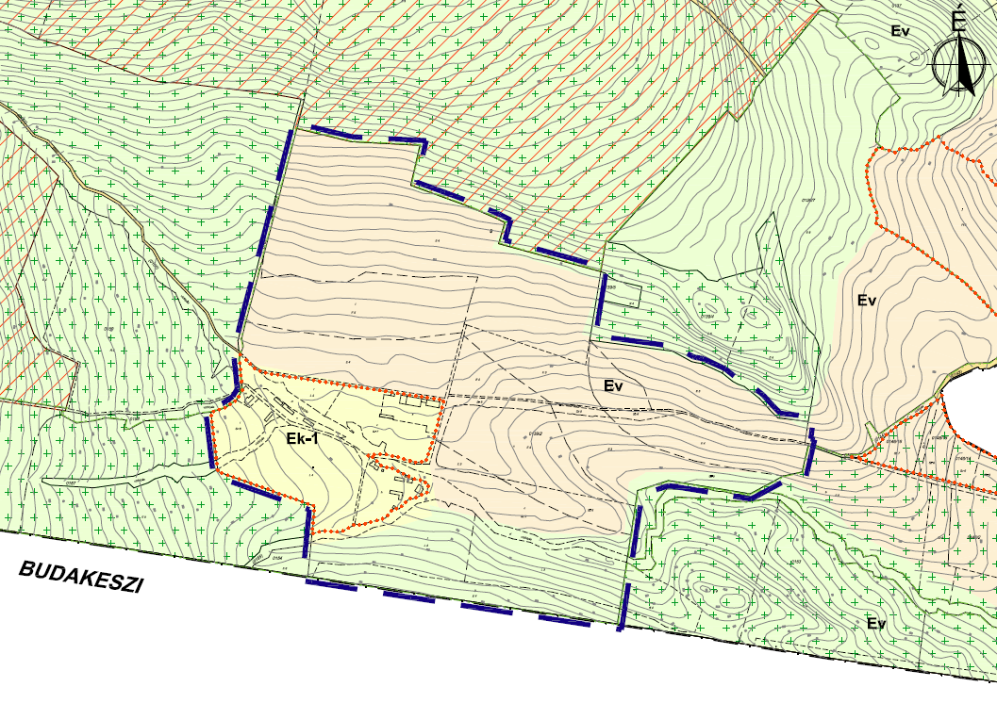

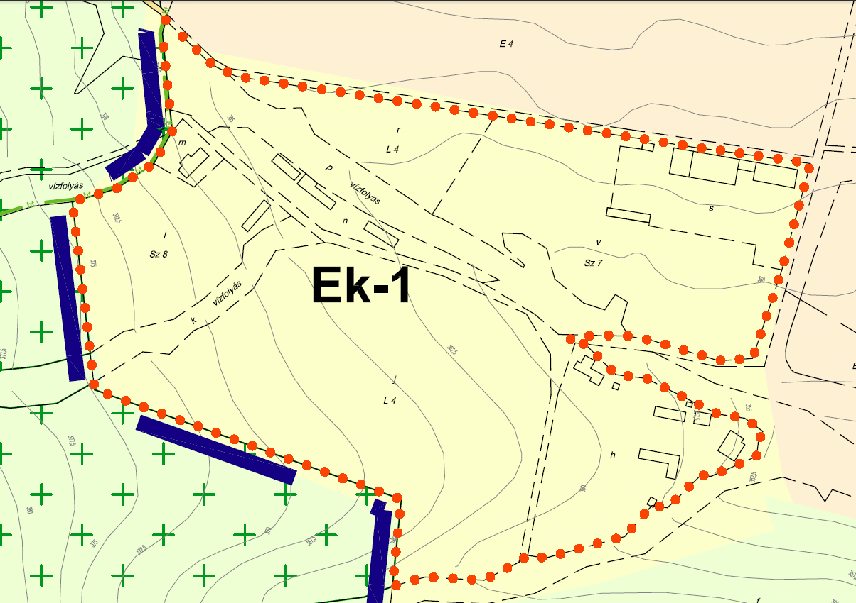

Nagykovácsi Nagyközség Önkormányzata Képviselő-testületének .../.... (...) önkormányzati rendelete
Nagykovácsi Nagyközség Helyi Építési Szabályzatáról szóló 7/2019. (VI. 3.) önkormányzati rendelet módosításáról

Nagykovácsi Nagyközség Önkormányzatának Képviselő-testülete az Alaptörvény 32. cikk (1) a) pontja, az épített környezet alakításáról és védelméről szóló 1997. évi LXXVIII. törvény 62. § (6) bekezdés 6. pontjában kapott felhatalmazás alapján, Magyarország helyi önkormányzatairól szóló 2011. évi CLXXXIX. törvény 13. § (1) bekezdése 1. pontjában meghatározott feladatkörében eljárva, a településfejlesztési koncepcióról, az integrált településfejlesztési stratégiáról és a településrendezési eszközökről, valamint egyes településrendezési sajátos jogintézményekről szóló 314/2012.(XI. 8.) kormányrendelet 42. § (1) és (4) bekezdésében felsoroltak véleményének kikérésével és a településfejlesztési és településrendezési dokumentumok, valamint Nagykovácsi Önkormányzat Képviselő-testületének a településfejlesztési, településrendezési és településképi feladataival összefüggő partnerségi egyeztetések szabályairól szóló 5/2017.(III. 27.) önkormányzati rendeletében foglaltak véleményének kikérésével a következőket rendeli el:
1. §
(1) A Nagykovácsi Nagyközség Helyi Építési Szabályzatáról szóló 7/2019 (VI. 3.) önkormányzati rendelet 59. § (2) bekezdése helyébe a következő rendelkezés lép:
„(2) Az Ek-1 jelű övezetben meglévő beépítés esetén a földhivatali nyilvántartásban szereplő, valamint jogerős használatbavételi, illetve fennmaradási engedéllyel rendelkező épületek, építmények felújíthatók, karbantartásukról gondoskodni kell, függőleges irányú bővítésük engedélyezhető.”
(2) A Nagykovácsi Nagyközség Helyi Építési Szabályzatáról szóló 7/2019 (VI. 3.) önkormányzati rendelet 59. § (3) bekezdés d) pontja helyébe a következő rendelkezés lép:
(Az Ek-1 jelű közjóléti erdőterület övezetének részletes előírásai:)
„d) A 0139/2 hrsz b alrészletének nyugati és déli szakaszának területén, valamint a h, j, k, l, m, n, p, r, s, v alrészletei szerinti területrészen kijelölt közjóléti erdőterület esetén:
da) legnagyobb beépíthetőség terepszint felett: 4,7%
db) legnagyobb beépíthetőség terepszint alatt: 4,7%
dc) szintterületi mutató: 0,094 m²/ m²
dd) legnagyobb épületmagasság: 6,0 m, kivéve kilátó, illetve sport, játék céljára szolgáló műtárgy, építmény (pl. kalandpark és lombház építményei), amelyek létesítése esetén 6,0 m-nél nagyobb is lehet.”
2. §
Hatályát veszti a Nagykovácsi Nagyközség Helyi Építési Szabályzatáról szóló 7/2019 (VI. 3.) önkormányzati rendelet 59. § (3) bekezdés c) pontja.
3. §
Ez a rendelet a kihirdetését követő napon lép hatályba.

Kiszelné Mohos Katalin  polgármester | Grégerné Papp Ildikó  jegyző

